Piramid.lol

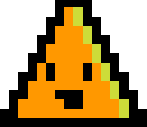

Aplicación blockchain de inversiones piramidal

Todos los juegos nft hasta el momento nos han demostrado que detrás de toda su lógica y economía existen estructuras piramidales ya que al dejar de entrar nuevos usuarios los activos comienzan a bajar sus precios y sus tokens se devalúan, partiendo de esta premisa decidimos crear un tipo de negocio donde se muestra abiertamente como es su estructura económica y sin esconder nada mostramos que es una estructura piramidal que por el hecho de ser piramidal no quiere decir que sea una estafa, ya que todo está validado por un contrato en la blockchain y es público, todos los que posean un conocimiento intermedio sobre blockchain pueden ir al contrato y leerlo y entender cómo funcionan los pagos y la economía de piramid.lol, nosotros como desarrolladores no tenemos acceso a retirar los tokens del contrato, nuestra única ganancia serán dependiendo de los tres tipos de bloques.

|  |  |
| --- | --- |
| Inversión | Comisiones |
| 2 MATIC | 0.4 MATIC |
| 3.4 MATIC | 0.68 MATIC |
| 6.12 MATIC | 0.612 MATIC |

Inicialmente los contratos estarán alojados en la red de Polygon (Matic) por la única razón de que las comisiones son muy bajas incluso llegando a costar menos de un céntimo de dólar por transacción, luego de seguir avanzando con el proyecto se montaran distintos contratos en otras redes como BSC.

Al ver el contrato todos podrán validar que no existe una funciona que modifique el contrato y tampoco existe una función para retirar fondos así que los tokens dentro de este solo podrán ser reclamados por los mismos usuarios

La estructura está conformada por muchas micro pirámides de 3 bloques, cada vez que un usuario crea un bloque debe para el precio de este, el costo estará expresado en la moneda de la red dentro del contrato y en la DAPP, al generar 3 bloques el premio en la lista recibe el pago correspondiente desde el contrato de forma automática luego el segundo pasa al primer puesto y el tercero al segundo, así cada vez que entra un nuevo usuario los de arriba van cobrando y este debe esperar a que entren más usuarios para poder cobrar sus recompensas.

Con el siguiente ejemplo mostraremos de forma gráfica como fluyen los tokens dentro del contrato y cuanto son las comisiones que se ganan los desarrolladores.

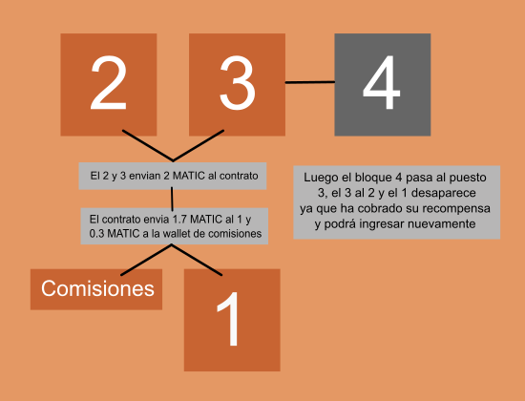

Piramid.lol cumple con el verdadero significado de DAPP porque está totalmente controlada desde un contrato en la blockchain y no posee una base de datos tradicional ni un backend, todas las funciones dentro de piramid son netamente blockchain y nuestro código tanto del contrato como de la dapp estarán disponibles en github de forma pública así que alguien con conocimientos podrá verlo y certificar de que no existen ningún tipo de fallos de seguridad o alguna manera de nosotros manipular la aplicación.